FICHA BIBLIOGRÁFICA:

**Apellido (s), nombre (s) del autor (s), (Año de edición);** Título de la obra. Editorial. País de edición. En URL (para libros en línea)[1]

**ISBN:**

IMAGEN DE LA PORTADA:



AUTOR(A) (ES) (AS) DE LA RESEÑA:

1. Grado Académico, Nombre (s), Apellidos

2. (en caso de coautoría por obra muy extensa): Grado Académico, Nombre (s), Apellidos

MODALIDAD:

RESEÑA

**Título de la obra, centrado en fuente Adobe Garamond a 14.5 puntos, utilizando mayúsculas y minúsculas**

Autoría en Adobe Garamond a 12 puntos alineada a la derecha;

circunscrita a nombres completos con apellidos[2]

**Proemio**

Esta presentación o resumen del contenido, deberá estar escrito con fuente Adobe Garamond a 12 puntos, en espacio sencillo, con alineación justificada y contar con una extensión máxima de 500 palabras;

**3 Conceptos clave**

1. Fuente Adobe Garamond a 12 puntos, 2. Espaciado sencillo con 6 puntos posteriores de separación entre párrafos, 3. Texto justificado y continuo

**Reseña**

La extensión completa de la reseña será mínima de 4 cuartillas y máxima de 7, a tamaño carta, con todos los márgenes de 2.5 centímetros; y, deberá evitar el uso de cornisas, marcos personalizados, símbolos institucionales, marcas especiales en la numeración para que sea igual que la de este documento.

El texto completo estará redactado en letra Adobe Garamond a 12 puntos, a espacio sencillo y con alineación justificada; entendiendo que las únicas excepciones se marcan en el título (14.5), notas a pie de página (10) y paginación (10)

**Apoyos gráficos**

Todos los apoyos visuales para su reseña, sean cuadros, diagramas, tablas, gráficas, ilustraciones y/o mapas; deberán estar insertos en el total de 4 a 7 cuartillas, referidos en el párrafo adecuado, centrados y cuidando que sean legibles a simple vista.

Por favor tome en cuenta que las imágenes no pueden ser alteradas por nuestros editores, por lo que deberá cuidar que desde el formato de origen estén construidas con fuente Adobe Garamond para que sea formal y congruente con todo el contenido.

Es importante encabezar adecuadamente cada imagen con su título, así como, incorporar la fuente en todas ellas como se verá en los ejemplos siguientes:

Cuadro 1. Datos sobre acceso a la infraestructura social en México en comparación con promedio de los países de la OECD

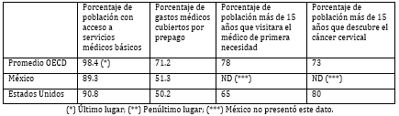

Fuente: Elaboración propia con base en OECD, 2019: 29.

Gráfico 2. Elementos de una ciudad inteligente y sostenible

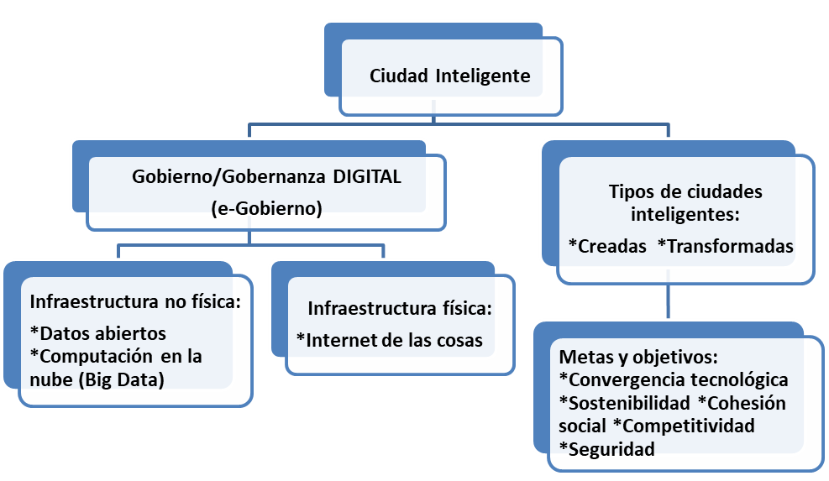

Fuente: (Alvarado López, 2017) a partir de Bouskela et al. (2016); Lastres y Cassiolato (2007); Unión Internacional de Telecomunicaciones (2014); Comisión de Ciudades Digitales y del Conocimiento (2012) y Cámara de Comercio de Medellín para Antioquia (2012).

Tabla 3. Cómo se mide la satisfacción laboral

Fuente: Elaboración propia.

Mapa 4. Distribución territorial de las tipologías sectoriales para centros urbanos del norte y sur.

Fuente: Elaboración y cálculos propios con datos de INEGI. Censos Económicos 2014; Encuesta Intercensal 2015.

Imagen 5. Aplicación del cuestionario

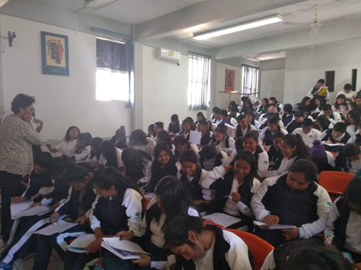

Fuente: elaboración propia

Gráfica 6: Flujo anual de IED por sectores, México 1999-2018

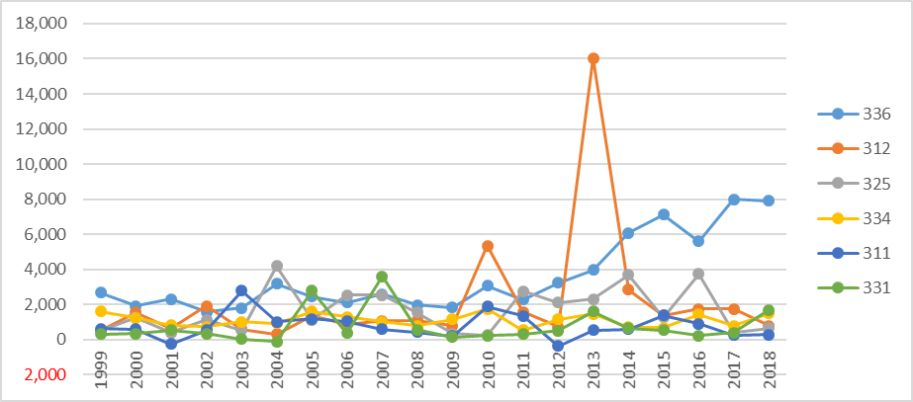

Fuente: cálculos propios con base en: Secretaría de Economía, sin fecha

**Fórmulas**

Las expresiones matemáticas deben ser lo más simples posible y se presentarán en una sola línea (entre dos marcas de párrafo) y secuencialmente numerados en el margen derecho, con la numeración dentro de paréntesis. Editor de ecuaciones (Microsoft) o Math Type son las plataformas aceptadas para archivos en formato originales.

Ejemplo:

“… Las ecuaciones de cointegración que se estimaron están dadas por las ecuaciones (4) y (5); y los resultados para los diferentes países se presentan en el cuadro 3.

donde son ruidos blancos gaussianos, es el total de datos (es decir ).”

**Citas textuales**

Con el formato de fuente que se viene utilizando, estos textos pueden ser subrayados con un sobre margen de 1 cm a la izquierda y entrecomillados. Debiendo completarlos con la referencia completa entre paréntesis, que incluya, autor (es) citado, año de la obra y página.

Ejemplo:

En contraste, Cabeza-Morales y Gutiérrez (2015) esbozan rutas no convencionales donde se vislumbra una mirada compatible con una perspectiva sistémica.

“[El] ordenamiento territorial no debería combatir la polarización generada por la eficiencia económica, sino propender por un equilibrio razonable entre equidad, distribución espacial y costo en términos de crecimiento global, lo que en otros términos sería apuntar al desarrollo policéntrico, el cual reconoce la funcionalidad sistémica de los territorios, pero entendiendo tal sistematicidad como flujo armónico de relaciones al interior de los territorios, que conduzcan a la generación de condiciones de bienestar; para las cuales se requiere de condiciones básicas, como las consideradas por Bervejillo (1996) entre las cuales se destacan la redefinición del sentido y sujeto de la planificación ligada a la complejidad del territorio, el resurgimiento de la prospectiva territorial y la valoración de las relaciones entre diferentes escalas (local, regional, global).” (Cabeza-Morales y Gutiérrez, 2015: s/p).

**Notas a pie de página**

Los comentarios y agregados sobre el texto se considerarán a pie de página con el formato de las notas que acompañan a este formato[3], incluyendo en las notas numeradas a las referencias bibliográficas breves, que se inscribirán inmediatamente después de haber sido utilizadas siguiendo el modelo [Harvard](http://www.igeograf.unam.mx/sigg/utilidades/docs/pdfs/posgrados/ingreso/Estilo_Harvard.pdf) para aligerar el texto y comparar la bibliografía utilizada (Apellido de autor (es): Año).

**Referencias**

Cerrando con el sistema de referencia [Harvard](http://www.igeograf.unam.mx/sigg/utilidades/docs/pdfs/posgrados/ingreso/Estilo_Harvard.pdf), en caso de apoyarse en otros materiales bibliohemerográficos para completar su reseña, se debe incluir la lista de dichos materiales en orden alfabético al final de la ponencia; separándolos según sea su formato de origen (libros, revistas, diarios, periódicos, e-books, páginas electrónicas o cualquier otro). Por ejemplo:

**Referencias literarias**

Libro

**Apellido (s)**, **nombre (s) del autor** (Año de edición) *Título de la obra*. País de edición. Editorial.

Periódico

**Apellido (s)**, **inicial del nombre**, (Año de publicación), “Título del artículo entre comillas”, *Nombre del periódico*, fecha de publicación, sección y número de página.

Referencia electrónica

**Apellido del autor, inicial del nombre, editor o institución responsable del documento**, Año de publicación, “Título del documento”, *Sitio Web*, [Tipo de medio], lugar de publicación, disponible en: dirección electrónica completa [Fecha de acceso].

**CRITERIOS PARA INSCRIPCIÓN FORMAL DE RESEÑAS AL LIBRO ELECTRÓNICO**

1. Se aceptarán reseñas críticas de novedades editoriales 2017 a 2021, de temas relevantes al desarrollo regional, que abonen al tema general del 26° Encuentro y los Ejes Temáticos del mismo o planteen innovaciones vanguardistas en el campo de las ciencias regionales.

2. Se recibirán reseñas bajo el compromiso de ser inéditas, presentadas en español y no estar sometidas simultáneamente en otro medio.

3. Las reseñas de someterán, sin excepción, al arbitraje por pares especialistas como el total de los materiales del libro electrónico.

4. Es necesario el compromiso de que la obra reseñada sea también presentada en el 26° Encuentro.

5. Se sugiere que la reseña sea realizada por un (a) solo (a) autor (a), a menos que la obra reseñada sea muy extensa y compartan el trabajo. No se permitirán reseñas de más de dos autores.

6. La extensión de la reseña será mínimo de 4 y máximo de 7 cuartillas tamaño carta, a espacio sencillo; incluyendo: cuadros, imágenes y gráficos integrados en el texto.

7. Todo el documento deberá estar escrito en altas y bajas con letra Adobe Garamond a 121 puntos, a espacio sencillo y sin separaciones especiales entre párrafos; respetando márgenes generales de 2.5 centímetros. Puede incluir negritas en títulos y subtítulos, pero ningún marco institucional.

8. La primera y segunda hojas deberán contener sin excepción todos los datos y textos indicados en el cuerpo del guion antes descrito (sin olvidar los datos de cada reseñante), e iniciar a partir de la tercera página del archivo con el desarrollo de la reseña y un mínimo de mil palabras para cumplir el formato oficial.

9. No se revisarán reseñas en los casos específicos que:

a. Estén fuera del tema de la Convocatoria

b. Excedan el número máximo de autores

c. Su extensión sea menor de 4 y mayor a 7 cuartillas

d. No cumplan con el formato establecido

La reseña se deberá enviar por correo electrónico a más tardar el 8 de septiembre de 2021, como archivo de Word adjunto (formato: nombredelarchivo.doc), únicamente a la dirección: [amecider@unam.mx](mailto:amecider@unam.mx), para someter a revisión las propuestas recibidas y dictaminar la pertinencia de ser presentadas en el Encuentro.

**Nota**: Por favor no olvide eliminar esta hoja de criterios antes de enviar su documento. Gracias.

1. Puede consultar: <http://www.unamenlinea.unam.mx/recurso/83752-estilo-harvard-para-las-referencias-bibliograficas>
2. Grado académico, Institución de adscripción, correo electrónico y teléfono de cada autor

   (importante señalar que en la versión publicada se omite el número telefónico ya que solo es para uso de la Comisión Académica del Encuentro)
3. Nota al pie: letra Adobe Garamond a 10 puntos, justificada y a espacio sencillo